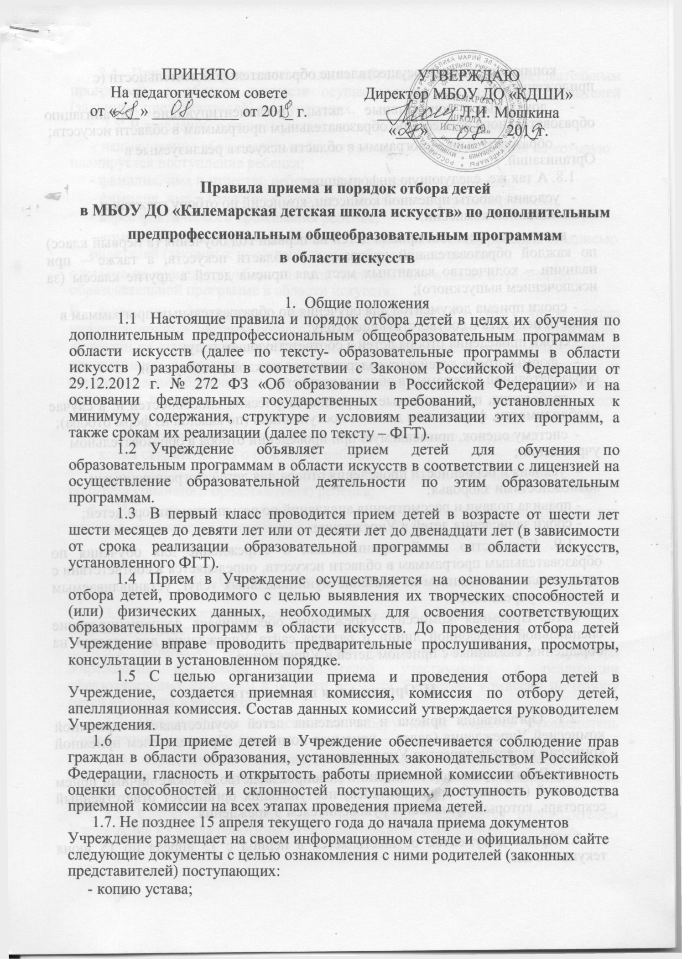
ПРИНЯТО  На педагогическом совете  от «___» ___________ от 201_ г. | УТВЕРЖДАЮ  Директор МБОУ ДО «КДШИ»  __________ Л.И. Мошкина  «___» _________ 201_г.

Правила приема и порядок отбора детей
в МБОУ ДО «Килемарская детская школа искусств» по дополнительным
предпрофессиональным общеобразовательным программам
в области искусств

- Общие положения
  - Настоящие правила и порядок отбора детей в целях их обучения по дополнительным предпрофессиональным общеобразовательным программам в области искусств (далее по тексту- образовательные программы в области искусств ) разработаны в соответствии с Законом Российской Федерации от 29.12.2012 г. № 272 ФЗ «Об образовании в Российской Федерации» и на основании федеральных государственных требований, установленных к минимуму содержания, структуре и условиям реализации этих программ, а также срокам их реализации (далее по тексту – ФГТ).
  - Учреждение объявляет прием детей для обучения по образовательным программам в области искусств в соответствии с лицензией на осуществление образовательной деятельности по этим образовательным программам.
  - В первый класс проводится прием детей в возрасте от шести лет шести месяцев до девяти лет или от десяти лет до двенадцати лет (в зависимости от срока реализации образовательной программы в области искусств, установленного ФГТ).
  - Прием в Учреждение осуществляется на основании результатов отбора детей, проводимого с целью выявления их творческих способностей и (или) физических данных, необходимых для освоения соответствующих образовательных программ в области искусств. До проведения отбора детей Учреждение вправе проводить предварительные прослушивания, просмотры, консультации в установленном порядке.
  - С целью организации приема и проведения отбора детей в Учреждение, создается приемная комиссия, комиссия по отбору детей, апелляционная комиссия. Состав данных комиссий утверждается руководителем Учреждения.
  - При приеме детей в Учреждение обеспечивается соблюдение прав граждан в области образования, установленных законодательством Российской Федерации, гласность и открытость работы приемной комиссии объективность оценки способностей и склонностей поступающих, доступность руководства приемной комиссии на всех этапах проведения приема детей.
1.7. Не позднее 15 апреля текущего года до начала приема документов Учреждение размещает на своем информационном стенде и официальном сайте следующие документы с целью ознакомления с ними родителей (законных представителей) поступающих:

- копию устава;

- копию лицензии на осуществление образовательной деятельности (с приложениями);

- локальные нормативные акты, регламентирующие организацию образовательного процесса по образовательным программам в области искусств;

- образовательные программы в области искусств реализуемые в Организации.

1.8. А так же, следующую информацию:

- условия работы приемной комиссии, комиссий по отбору граждан и апелляционной комиссии;

- количество мест для приема детей на первый год обучения (в первый класс) по каждой образовательной программе в области искусств, а также – при наличии – количество вакантных мест для приема детей в другие классы (за исключением выпускного);

- сроки приема документов для обучения по образовательным программам в области искусств в соответствующем году;

- сроки проведения отбора детей в соответствующем году;

- формы отбора детей и их содержание по каждой реализуемой образовательной программе в области искусств;

- требования, предъявляемые к уровню творческих способностей и, в случае необходимости, физическим данным поступающих (по каждой из форм отбора);

- систему оценок, применяемую при проведении отбора в образовательном учреждении;

- условия и особенности проведения отбора для детей с ограниченными возможностями здоровья;

- правила подачи и рассмотрения апелляций по результатам отбора детей;
- сроки зачисления детей в Учреждение.

1.9. Количество детей, принимаемых в Учреждение для обучения по образовательным программам в области искусств, определяется в соответствии с муниципальным заданием на оказание муниципальных услуг, устанавливаемым ежегодно учредителем.

1.10. Приемная комиссия Учреждения обеспечивает функционирование специальной телефонной линии и раздела сайта Учреждения для ответов на обращения, связанные с приемом детей в Учреждение.

- Организация приема детей

2.1. Организация приема и зачисления детей осуществляется приемной комиссией Учреждения (далее – приемная комиссия). Председателем приемной комиссии является директор Учреждения.

2.2. Работу приемной комиссии и делопроизводство, а также личный прием родителей (законных представителей) поступающих организует ответственный секретарь, который назначается руководителем Учреждения.

2.3.Прием документов осуществляется в период с 15 апреля по 15 июня текущего года.

2.4. Прием в Учреждение в целях обучения детей по образовательным программам в области искусств осуществляется по заявлению родителей (законных представителей) поступающих.
2.5. В заявлении о приеме указываются следующие сведения:

- наименование образовательной программы в области искусств, на которую планируется поступление ребенка;

- фамилия, имя и отчество ребенка, дата и место его рождения;
- фамилия, имя и отчество его родителей (законных представителей);
- адрес фактического проживания ребенка;

- номера телефонов родителей (законных представителей) ребенка. Подписью родителей (законных представителей) ребенка фиксируется

согласие на процедуру отбора для лиц, поступающих в целях обучения по образовательной программе в области искусств.

- заявлении фиксируется факт ознакомления (в том числе через информационные системы общего пользования) с копиями устава Учреждения, лицензии на осуществление образовательной деятельности, с образовательными программами и другими документами, регламентирующими организацию и осуществление образовательной деятельности, права и обязанности учащихся, с правилами подачи апелляции при приеме по результатам проведения отбора детей.

2.6. При подаче заявления представляются следующие документы:
  - копия свидетельства о рождении ребенка;

  - копия документа, удостоверяющего личность подающего заявление родителя (законного представителя) ребенка;

2.7. На каждого поступающего заводится личное дело, в котором хранятся все сданные документы и материалы результатов отбора.

- Организация проведения отбора детей

3.1. Для организации проведения отбора детей в Учреждение формируется комиссия по отбору детей.

3.2. Комиссия по отбору детей формируется приказом директора Учреждения из числа преподавателей, участвующих в реализации образовательных программ в области искусств. Секретарь комиссии по отбору детей не входит в ее состав.

3.3. Председателем комиссии по отбору детей является руководитель Учреждения.

3.4. Председатель организует деятельность комиссии, обеспечивает единство требований, предъявляемых к поступающим при проведении отбора детей.

3.5. Секретарь комиссии по отбору детей назначается руководителем Учреждения из числа работников образовательного учреждения. Секретарь

ведет протоколы заседаний комиссии по отбору детей, представляет в апелляционную комиссию необходимые материалы.

IV. Сроки и процедура проведения отбора детей
4.1. Учреждение самостоятельно устанавливает сроки отбора детей в текущем году. Отбор детей проводится с 15 мая по 15 июня текущего года.

4.2. Отбор детей проводится в формах прослушиваний, просмотров, показов, устных ответов. Формы проведения отбора детей по конкретной образовательной программе устанавливаются Учреждением самостоятельно с учетом ФГТ.

4.3. Установленные Учреждением содержание форм отбора (требования к поступающим) и система оценок гарантируют зачисление в Учреждение детей, обладающих творческими способностями в области искусств и, при необходимости, физическими данными, необходимыми для освоения соответствующих образовательных программ в области искусств.

4.4. При проведении отбора детей присутствие посторонних лиц не рекомендуется.

4.5. Решение о результатах отбора принимается комиссией по отбору детей на закрытом заседании простым большинством голосов членов комиссии, участвующих в заседании, при обязательном присутствии председателя комиссии или его заместителя. При равном числе голосов председатель комиссии по отбору детей обладает правом решающего голоса.

4.6. На каждом заседании комиссии по отбору детей ведется протокол, в котором отражается мнение всех членов комиссии о выявленных у поступающих творческих способностях и, при необходимости, физических данных. Протоколы заседаний комиссии по отбору детей хранятся в архиве Учреждения до окончания обучения в Учреждении всех лиц, поступивших на основании отбора в соответствующем году.

Копии протоколов или выписки из протоколов хранятся в личном деле обучающегося, поступившего в Учреждение на основании результатов отбора, в течение всего срока хранения личного дела.

4.7. Результаты по каждой из форм проведения отбора объявляются не позднее трех рабочих дней после проведения отбора. Объявление указанных результатов осуществляется путем размещения пофамильного списка-рейтинга с указанием системы оценок, применяемой в Учреждении, и оценок, полученных каждым поступающим. Данные результаты размещаются на информационном стенде и на официальном сайте Учреждения.

4.8. Комиссия по отбору детей передает сведения об указанных результатах

- приемную комиссию Учреждения не позднее следующего рабочего дня после принятия решения о результатах отбора.

4.9. Поступающие, не участвовавшие в отборе в установленные Учреждением сроки по уважительной причине (вследствие болезни или по иным обстоятельствам, подтвержденным документально), допускаются к отбору

совместно с другой группой поступающих, или в сроки, устанавливаемые для них индивидуально в пределах общего срока проведения отбора детей.

V. Подача и рассмотрение апелляции.
Повторное проведение отбора детей.

5.1. Родители (законные представители) поступающих вправе подать письменное заявление об апелляции по процедуре проведения отбора (далее – апелляция) в апелляционную комиссию не позднее следующего рабочего дня после объявления результатов отбора детей.

5.2. Состав апелляционной комиссии утверждается приказом директора Организации одновременно с утверждением состава комиссии по отбору детей. Апелляционная комиссия формируется в количестве не менее трех человек из числа работников Учреждения, не входящих в состав комиссий по отбору детей.

5.3. Апелляция рассматривается не позднее одного рабочего дня со дня ее подачи на заседании апелляционной комиссии, на которое приглашаются родители (законные представители) поступающих, не согласные с решением комиссии по отбору детей.

Для рассмотрения апелляции секретарь комиссии по отбору детей направляет в апелляционную комиссию протоколы заседания комиссии по отбору детей, творческие работы детей (при их наличии).

5.4. Апелляционная комиссия принимает решение о целесообразности или нецелесообразности повторного проведения отбора в отношении поступающего, родители (законные представители) которого подали апелляцию. Данное решение утверждается большинством голосов членов комиссии, участвующих в заседании, при обязательном присутствии председателя комиссии. При равном числе голосов председатель комиссии обладает правом решающего голоса.

Решение апелляционной комиссии подписывается председателем данной комиссии и доводится до сведения подавших апелляцию родителей (законных представителей) под роспись в течение одного дня с момента принятия решения. На каждом заседании апелляционной комиссии ведется протокол.

5.5. Повторное проведение отбора детей проводится в течение трех рабочих дней со дня принятия решения о целесообразности такого отбора в присутствии одного из членов апелляционной комиссии. Подача апелляции по процедуре проведения повторного отбора детей не допускается.

VI. Порядок зачисления детей в Учреждение.

Дополнительный прием детей.
6.1. Зачисление в Учреждение в целях обучения по образовательным программам в области искусств проводится после завершения отбора в сроки, установленные Учреждением( до 20 июня текущего года).
6.2. Основанием возникновения образовательных отношений является распорядительный акт Учреждения о приеме лица на обучение или для прохождения промежуточной аттестации и (или) государственной итоговой аттестации.

6.3. При наличии мест, оставшихся вакантными после зачисления учащихся

- Учреждение Учредитель может предоставить Учреждению право проводить дополнительный прием граждан на образовательные программы в области искусств. Прием документов осуществляется с 20 августа по 29 августа текущего года. Зачисление на вакантные места проводится по результатам дополнительного отбора и заканчивается 31 августа текущего года.

6.4. Организация дополнительного приема и зачисления осуществляется в соответствии с ежегодными правилами приема в Учреждение, при этом сроки дополнительного приема детей публикуются на официальном сайте и на информационном стенде Учреждения.

6.5. Дополнительный отбор детей осуществляется в сроки, установленные Учреждением ( не позднее 29 августа текущего года), в том же порядке, что и отбор, проводившийся в первоначальные сроки.

